
ФЕДЕРАЛЬНАЯ АНТИМОНОПОЛЬНАЯ СЛУЖБА
УПРАВЛЕНИЕ ПО РЕСПУБЛИКЕ САХА (ЯКУТИЯ)

РЕШЕНИЕ
по делу № 014/06/49-1778/2024
о нарушении законодательства о контрактной системе в сфере закупок

г. Якутск 26 сентября 2024 года

Комиссия Управления Федеральной антимонопольной службы по Республике Саха (Якутия) по контролю закупок (далее – Комиссия Якутского УФАС России) в составе:
… – заместителя начальника отдела контроля закупок Якутского УФАС России, заместителя председателя Комиссии,
…. – старшего государственного инспектора отдела контроля закупок Якутского УФАС России, члена Комиссии;
…. – ведущего специалиста – эксперта отдела контроля закупок Якутского УФАС России, члена Комиссии;
при участии:
от уполномоченного учреждения Государственного казенного учреждения Республики Саха (Якутия) «Центр закупок Республики Саха (Якутия)» (далее - ГКУ РС (Я) «Центр закупок РС (Я)», уполномоченное учреждение, котировочная комиссия): … (представитель по доверенности);
от заказчика Государственного бюджетного учреждения Республики Саха (Якутия) «Якутская городская больница №2» (далее также – ГБУ РС (Я) «ЯГБ №2», заказчик): …. (представитель по доверенности);
в отсутствие
заявителя акционерного общества «ББ ГРУП» (далее – АО «ББ ГРУП», заявитель): не подключились, уведомлены надлежащим образом,
рассмотрев посредством web-видеоконференцсвязи жалобу АО «ББ Групп» на действия (бездействие) заказчика ГБУ РС (Я) «ЯГБ №2» при проведении электронного аукциона на поставку изделий медицинского назначения (Набор для акушерских/гинекологических операций, не содержащий лекарственные средства, одноразового использования) (изв № 0816500000624015189), проведя в соответствии с пунктом 1 части 15 статьи 99 Федерального закона от 05.04.2013 № 44-ФЗ «О контрактной системе в сфере закупок товаров, работ, услуг для обеспечения государственных и муниципальных нужд» (далее – Закон о контрактной системе, Закон № 44-ФЗ) внеплановую проверку осуществления закупки,

установила:

В Управление Федеральной антимонопольной службы по Республике Саха (Якутия) поступила жалоба АО «ББ ГРУП» на действия заказчика.
Из сути жалобы АО «ББ ГРУП» следует, что по описанию объекта закупки соответствует товар единственного производителя ЗАО «МП Симург», что приводит к ограничению конкуренции, в частности к необоснованному ограничению числа участников закупки.
Просит признать жалобу обоснованной.
Из пояснений заказчика следует, что с жалобой заявителя не согласны.
Просит признать жалобу необоснованной.
Из пояснений уполномоченного учреждения следует, что с жалобой заявителя не согласны.
Просит признать жалобу необоснованной.
Комиссия, изучив имеющиеся в деле материалы, установила следующее:
1. Извещение № 0816500000624015189 о проведении закупки размещено на официальном сайте единой информационной системы www.zakupki.gov.ru и на сайте оператора электронной площадки ЭТП «Фабрикант» – 10.09.2024 года;
2. Способ определения поставщика (подрядчика, исполнителя) – Электронный аукцион;
3. Начальная (максимальная) цена контракта - 689 500,00 рублей;
4. На участие в закупке было подано 3 (три) заявки, 1 (одна) признана несоответствующей требованиям извещения проведения закупки.
Комиссия Управления Федеральной антимонопольной службы по Республике Саха (Якутия), заслушав лиц, участвующих в деле, изучив имеющиеся в деле документы, считает жалобу заявителя необоснованной по следующим основаниям.
Пунктом 1 части 2 статьи 42 Закона о контрактной системе извещение об осуществлении закупки, если иное не предусмотрено настоящим Федеральным законом, должно содержать электронные документы, в том числе, описание объекта закупки в соответствии со статьей 33 настоящего Федерального закона.
Согласно пункту 1 части 1 статьи 33 Закона о контрактной системе в описании объекта закупки указываются функциональные, технические и качественные характеристики, эксплуатационные характеристики объекта закупки (при необходимости). В описание объекта закупки не должны включаться требования или указания в отношении товарных знаков, знаков обслуживания, фирменных наименований, патентов, полезных моделей, промышленных образцов, наименование страны происхождения товара, требования к товарам, информации, работам, услугам при условии, что такие требования или указания влекут за собой ограничение количества участников закупки. Допускается использование в описании объекта закупки указания на товарный знак при условии сопровождения такого указания словами «или эквивалент» либо при условии несовместимости товаров, на которых размещаются другие товарные знаки, и необходимости обеспечения взаимодействия таких товаров с товарами, используемыми заказчиком, либо при условии закупок запасных частей и расходных материалов к машинам и оборудованию, используемым заказчиком, в соответствии с технической документацией на указанные машины и оборудование.
Из смысла статьи 33 Закона о контрактной системе следует, что заказчик вправе самостоятельно определять предмет закупки и его характеристики в соответствии с потребностью в том или ином товаре.
В силу части 1 статьи 8 Закона о контрактной системе контрактная система в сфере закупок направлена на создание равных условий для обеспечения конкуренции между участниками закупок. Любое заинтересованное лицо имеет возможность в соответствии с законодательством Российской Федерации и иными нормативными правовыми актами о контрактной системе в сфере закупок стать поставщиком (подрядчиком, исполнителем).
Нормы Закона о контрактной системе направлены на обеспечение конкуренции не между товарами и производителями товаров, а между участниками закупок, при этом основной задачей этих норм является не столько обеспечение максимально широкого круга участников закупок, сколько выявление в результате этого определения лиц, исполнение контракта которыми в наибольшей степени удовлетворит потребности заказчика в необходимом ему товаре.
В соответствии со статьей 6 Закона о контрактной системе в число основных принципов контрактной системы в сфере закупок входит не только принцип обеспечения конкуренции (создание равных условий между участниками закупки), но и принцип ответственности за результативность обеспечения государственных и муниципальных нужд, а также принцип эффективности осуществления закупки, т.е. выявление лица, которое в наибольшей степени будет отвечать целям эффективного использования источников финансирования.
В рассматриваемом случае предметом закупки является право на заключение контракта на поставку товара, а не на изготовление предмета закупки, поэтому участником закупки может выступать любое юридическое, физическое лицо, индивидуальный предприниматель, в том числе лицо, не являющееся производителем требуемого к поставке товара, готовое поставить товар, отвечающий требованиям документации о запросе котировок в электронной форме и удовлетворяющий потребностям заказчика.
Согласно сведениям, представленным в ЕИС заказчиком в «информации об объекте закупки» по позициям, указанным в жалобе установлено следующее:
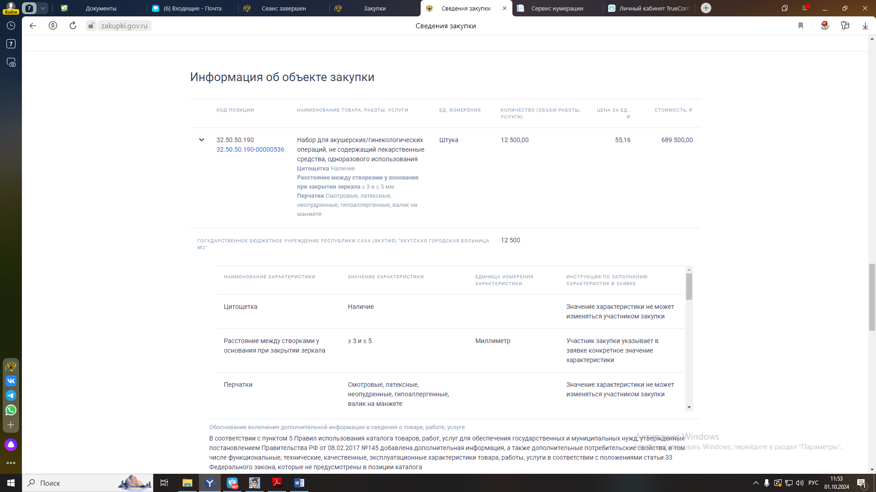
Из пояснений заказчика следует, что при составлении документации Заказчик установил КТРУ 32.50.50.190-00000536 «Набор для акушерских/гинекологических операций, не содержащий лекарственные средства, одноразового использования» характеристики товара, работы, услуги в указанном КТРУ отсутствуют. В данном случае заказчик при осуществлении закупки использовал позицию каталога и при этом самостоятельно осуществил описание закупаемого товара, работы, услуги в соответствии с требованиями статьи 33 Закона о контрактной системе, то есть самостоятельно установил требуемые характеристики закупаемого товара, работы, услуг.
В ходе рассмотрения дела представитель заказчика пояснила, что закупаемый товар, а именно наборы гинекологические в состав которых входят зеркала по Куско с такими техническими характеристиками «…Стержень с зубцами ≤ 9 шт» изготавливают минимум два производителя: ООО «Компания Алайф», ЗАО «МП Симург».
Кроме того, при составлении описания объекта закупки заказчик руководствовался спецификой лечебного процесса, зеркала гинекологические необходимы врачам-гинекологам при визуальном осмотре влагалища, диагностических процедурах, заборе анализов и небольших хирургических вмешательствах.
Из пояснений уполномоченного учреждения следует, что законодательство о контрактной системе позволяет заказчику, руководствуясь своими потребностями, самостоятельно определять предмет закупки, его количественные и качественные характеристики, в необходимой степени детализировать его.
При формировании объекта закупки заказчик не обязан доказывать свою потребность в закупаемом товаре, а участники закупки не вправе в той или иной форме воздействовать на потребность заказчика, как и не вправе определять и государственные нужды.
Для объективного рассмотрения дела, Якутским УФАС России был направлен запрос оператору электронной площадки о предоставлении сведений и документов, представленных в составе заявок.
Из представленных оператором сведений Комиссией Якутского УФАС России установлено, что участниками закупки были предложены на поставку закупаемого товара следующих производителей:
Участник №1 ООО «Полимерные изделия»;
Участник № 2 «Ева»;
Участник № 3 ООО «Медицинские изделия»;
Вместе с тем, заявку № 4 в составе которой содержалось предложение о поставке товара производителя ЗАО «Медицинское предприятие Симург» аукционная комиссия уполномоченного учреждения отклонила на основании пункта 4 части 12 статьи 48 Закона о контрактной системе, в связи с тем, что участником не представлены документы по постановлению Правительства РФ от 05.02.2015 102.Таким образом, довод о том, что по описанию объекта закупки соответствует товар единственного производителя ЗАО «МП Симург» не нашел своего подтверждения.
Комиссия Якутского УФАС России также отмечает, что заказчик не имеет возможности установить требования к характеристикам товара, которые удовлетворяли бы всех возможных участников закупки. Действующее законодательство не обязывает заказчика при определении характеристик поставляемого товара устанавливать такие характеристики, которые соответствовали бы всем существующим типам, видам, моделям товара.
Потребности заказчика (государственные или муниципальные нужды) не могут рассматриваться как вторичные по отношению к интересам и возможностям участников размещения заказа, а извещение об осуществлении закупки не содержит указаний на конкретные модели оборудования, товарный знак, фирменные наименования, наименования производителей, конкретную страну происхождения товара или иные индивидуализирующие сведения о закупаемом оборудовании.
Отсутствие у каких-либо лиц, заинтересованных в заключении контракта, возможности поставить товар, соответствующий потребностям заказчика, не свидетельствует о нарушении заказчиком прав этих лиц, а также ограничении заказчиком числа участников закупки.
В силу части 4 статьи 106 Закона о контрактной системе участник закупки, подавший жалобу, вправе представить для рассмотрения жалобы по существу информацию и документы, подтверждающие обоснованность доводов жалобы.
Следовательно, бремя доказывания при рассмотрении жалобы в контрольном органе в сфере закупок Законом о контрактной системе возлагается на лицо, подавшее жалобу на соответствующие действия заказчика в порядке Главы 6 Закона о контрактной системе.
Заявителем не предоставлено доказательств, свидетельствующих о невозможности закупить товар, соответствующий потребности Заказчика, а также о нарушении его законных прав принять участие в данном аукционе.
При этом, участник закупки не лишен возможности закупить и поставить товар, соответствующий потребности Заказчика у любого контрагента на территории РФ, так как закупка объявлена на поставку товаров, а не производство. Участником закупок может выступить любое юридическое лицо или индивидуальный предприниматель, готовые поставить товар, отвечающий требованиям извещения.
Таким образом, жалоба АО «ББ ГРУПП» признана необоснованной.
На основании вышеизложенного, руководствуясь пунктом 1 части 15 статьи 99, статьей 106 Федерального закона от 05.04.2013 г. № 44-ФЗ «О контрактной системе в сфере закупок товаров, работ, услуг для обеспечения государственных и муниципальных нужд», Комиссия Управления Федеральной антимонопольной службы по Республике Саха (Якутия),

р е ш и л а:

Признать жалобу АО «ББ Групп» на действия (бездействие) заказчика ГБУ РС (Я) «ЯГБ №2» при проведении электронного аукциона на поставку изделий медицинского назначения (Набор для акушерских/гинекологических операций, не содержащий лекарственные средства, одноразового использования) (изв № 0816500000624015189) необоснованной.

Настоящее решение может быть обжаловано в судебном порядке в течение трех месяцев со дня вынесения.

Заместитель председателя комиссии

Члены комиссии:

